概述

OWIN的全称是Open Web Interface For .Net

OWIN是一种规范和标准, 不代表特定技术. MS最新出现的一些新的技术, 比如Kanata, Identity, SignalR, 它们只是基于OWIN的不同实现

OWIN是MS未来Web开发的方向，想跟着MS路线继续开发Web应用，OWIN是大势所趋。

4层理念

说到解耦，一个比较明确的理念是，OWIN吧一个Web应用的解决方案解耦为4层：

Host： 宿主

Server： 服务器

Middleware： 中间件

Application： 具体应用

下面是一个比较简略的图例：

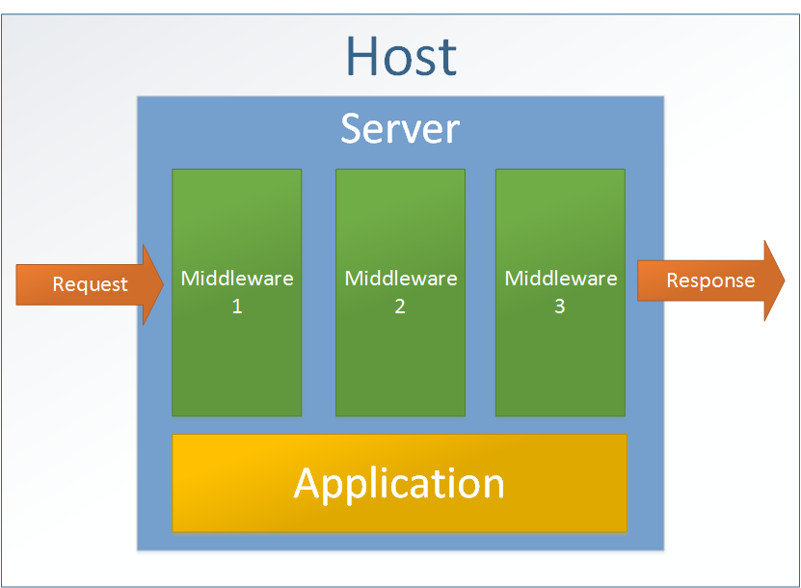

可以这样理解这4层：

Host： 应用程序的主进程,主要负责启动,关闭Server

Server： 一般来说，我们的Web应用还是基于HTTP协议来开发的，而这里的Server其本质就是一个空壳的Http Server，监听端口，接收Http Request，返回Http Response，不过

Middleware: 装载在在Server中的Middleware提供各种功能, 处理Request, 然后通过某种方式, 返回Reponses.当然, 某些Middleware也可以不返回任何Response, 而仅仅是做内部处理, 比如实现Session的Middleware.

Application: 开发者真正关注的业务系统内容, Reponses中真正业务内容的提供者.

意义和远景

OWIN规则使得各层能够解耦, 我们完全可以把Host, Server, Middleware 和Application交给不同的开发者来完成, 然后完成整合.

整个系统的实现更开放,目前大部分的OWIN实现都是独立而且开源的